Бесплатная библиотека стандартов и нормативов www.docload.ru | Все документы, размещенные на этом сайте, не являются их официальным изданием и предназначены исключительно для ознакомительных целей.  Электронные копии этих документов могут распространяться без всяких ограничений. Вы можете размещать информацию с этого сайта на любом другом сайте.  Это некоммерческий сайт и здесь не продаются документы. Вы можете скачать их абсолютно бесплатно!  Содержимое сайта не нарушает чьих-либо авторских прав! Человек имеет право на информацию!

Начало формы
Поиск по сайту:
Конец формы


ГОСУДАРСТВЕННЫЙ СТАНДАРТ СОЮЗА ССР
БОЛТЫ ФУНДАМЕНТНЫЕ
ОБЩИЕ ТЕХНИЧЕСКИЕ УСЛОВИЯ. КОНСТРУКЦИЯ И РАЗМЕРЫ
ГОСТ 24379.1-80
ГОСУДАРСТВЕННЫЙ КОМИТЕТ СССР ПО ДЕЛАМ СТРОИТЕЛЬСТВА
Москва
ГОСУДАРСТВЕННЫЙ СТАНДАРТ СОЮЗА ССР
БОЛТЫ ФУНДАМЕНТНЫЕ  Конструкция и размеры  Foundation bolts. Structure and dimensions | ГОСТ  24379.1-80
Постановлением Государственного комитета СССР по делам строительства от 25 августа 1980 г. № 133 срок введения установлен
с 01.01 1982 г.
РАЗРАБОТАНЫ
Центральным научно-исследовательским и проектно-экспериментальным институтом промышленных зданий и сооружений (ЦНИИпромзданий) Госстроя СССР
Центральным ордена Трудового Красного Знамени научно-исследовательским и проектным институтом строительных металлоконструкций (ЦНИИпроектстальконструкция) Госстроя СССР Центральным научно-исследовательским институтом строительных конструкций имени В. А. Кучеренко (ЦНИИСК им. Кучеренко) Госстроя СССР
Научно-исследовательским институтом бетона и железобетона (НИИЖБ) Госстроя СССР Министерством монтажных и специальных строительных работ СССР
ИСПОЛНИТЕЛИ
А. М. Туголуков, канд. техн. наук (руководитель темы); Е. В. Потапкин; О. Л. Кузина; Ю. В. Фролов; Г. Г. Михайленко; Л. А. Пескова; Л. И. Цыбакова; В. Н. Потапов, канд. техн. наук; В. И. Шарстук, канд. техн. наук; П. П. Алексеенко, канд. техн. наук; В. Ф, Беляев, канд. техн. наук; Л. И. Гладштейн, канд. техн. наук; К. В. Шишокина, канд. техн; наук; Л. Е. Темкин
ВНЕСЕНЫ Центральным научно-исследовательским и проектно-экспериментальным институтом промышленных .зданий и сооружений Госстроя СССР
Гл. инженер И. А. Петров
УТВЕРЖДЕНЫ И ВВЕДЕНЫ В ДЕЙСТВИЕ Постановлением Государственного комитета СССР по делам строительства от 25 августа 1980 г. № 133.
Настоящий стандарт распространяется на фундаментные болты (в дальнейшем болты) диаметром резьбы от 12 до 140 мм по ГОСТ 24379.0-80, предназначенные для крепления строительных конструкций и оборудования.
Стандарт соответствует СТ СЭВ 144-75 и СТ СЭВ 177-75 в части, касающейся предельных отклонений размеров, и СТ СЭВ 181-75 и СТ СЭВ 182-75 в части, касающейся основных размеров, диаметров и шагов метрической резьбы.

1. КОНСТРУКЦИЯ И ОСНОВНЫЕ РАЗМЕРЫ
1.1. Типы, конструкция и основные размеры болтов должны соответствовать указанным в табл. 1 и на черт. 1.
Таблица 1
Тип болта | Исполнение | Наименование болта | Номинальный диаметр резьбы, мм
1 | 1 | Болты фундаментные изогнутые | 12-48
1 | 2 | Болты фундаментные изогнутые | 12-48
2 | 1 | Болты фундаментные с анкерной плитой | 16-48
2 | 2 | Болты фундаментные с анкерной плитой | 56-90
2 | 3 | Болты фундаментные с анкерной плитой | 100-140
3 | 1 | Болты фундаментные составные | 24-48
3 | 2 | Болты фундаментные составные | 50-64
4 | 1 | Болты фундаментные съемные | 24-48
4 | 2 | Болты фундаментные съемные | 56-125
4 | 3 | Болты фундаментные съемные | 56-100
5 | - | Болты фундаментные прямые | 12-48
6 | 1 | Болты фундаментные с коническим концом | 12-48
6 | 2 | Болты фундаментные с коническим концом | 12-48
6 | 3 | Болты фундаментные с коническим концом | 12-48
ТИПЫ И КОНСТРУКЦИЯ ФУНДАМЕНТНЫХ БОЛТОВ
Тип 1
Болты фундаментные изогнутые
Исполнение 1 Исполнение 2
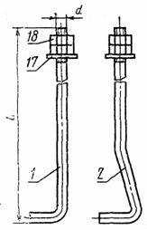
Тип 2
Болты фундаментные с анкерной плитой
Исполнение 1 Исполнение 2 Исполнение 3
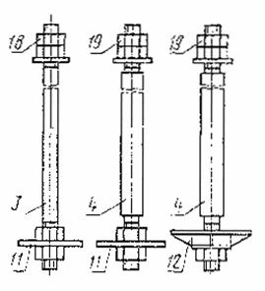
Тип 3
Болты фундаментные составные
Исполнение 1 Исполнение 2
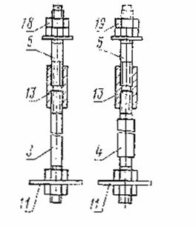
Тип 4
Болты фундаментные съемные
Исполнение 1 Исполнение 2 Исполнение 3
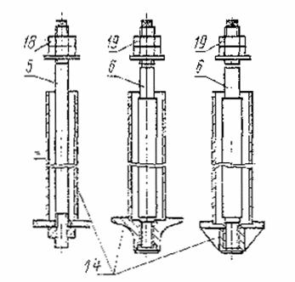
Тип 5
Болт фундаментный прямой
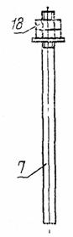
Тип 6
Болты фундаментные с коническим концом
Исполнение 1 Исполнение 2 Исполнение 3
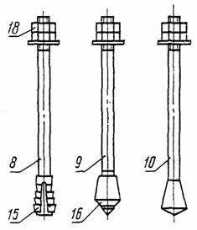
Размеры для справок.
1-10 - шпилька; 11, 12 - плита анкерная; 13 - муфта; 14 - анкерная арматура; 15 - цанга разжимная; 16 - втулка коническая; 17 - шайба; 18 - гайка по ГОСТ 5915-70; 19 - гайка по ГОСТ 10605-72
Черт. 1
1.2. Длина болтов L и диаметр резьбы d назначаются в зависимости от длины шпилек и диаметра их резьбы.
Пример условного обозначения болта типа 1, исполнения 1, диаметром резьбы d = 20 мм, длиной L = 800 мм, со шпилькой из стали марки ВСт3пс2:
БОЛТ 1.1.М20×800. ВСт3пс2 ГОСТ 24379.1-80
То же, болта типа 4, исполнения 2, диаметром резьбы d = 100 мм, с мелким шагом резьбы 6 мм, длиной L = 1900 мм, со шпилькой из стали марки 09Г2С-6:
БОЛТ 4.2.М100×6×1900 09Г2С-6 ГОСТ 24379.1-80
1.3. Общие технические условия - по ГОСТ 24379.0-80.
1.4. Теоретическая масса болтов в сборе типов 1, 2, 5 и 6 дана в справочном приложении 1.
Теоретическая масса болтов типов 3 и 4 указывается в рабочих чертежах.
1.5. Примеры установки болтов в фундаменты приведены в рекомендуемом приложении 4.

2. КОНСТРУКЦИЯ И РАЗМЕРЫ ШПИЛЕК
2.1. Конструкция и размеры шпилек должны соответствовать указанным на черт. 2 и в табл. 2.
ШПИЛЬКИ (поз. 1-10 по черт. 1)
Поз. 1 (d = 12-48 мм)
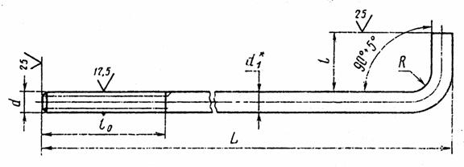
Поз. 2 (d = 12-48 мм)
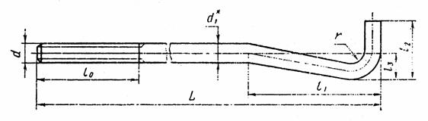
Поз. 3 (d = 16-48 мм)
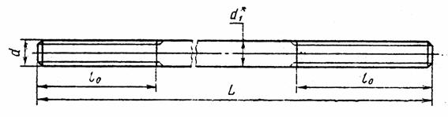
Поз. 4 (d = 56-140 мм)
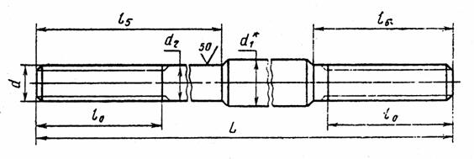
Поз. 5 (d = 24-64 мм)
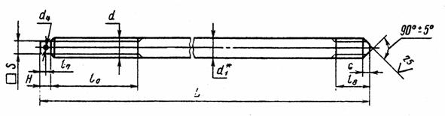
Поз. 6 (d = 56-125 мм)
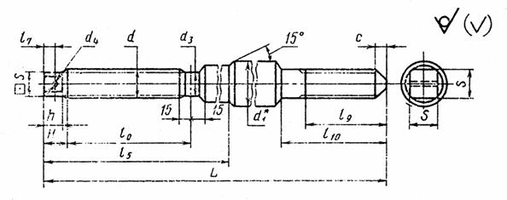
Поз. 7 (d = 12-48 мм)
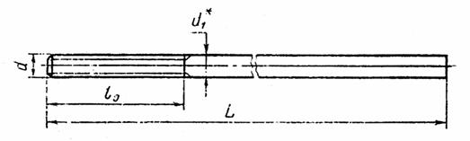
Поз. 8 (d = 12-48 мм)
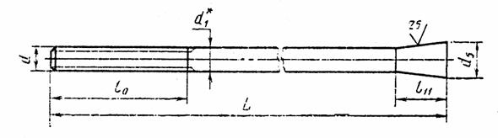
Поз. 9 (d = 12-48 мм)
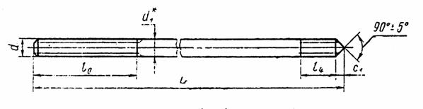
Поз. 10 (d = 12-48 мм)
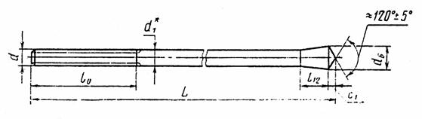
__________
* Размер для cправок.
Черт. 2
Таблица 2
мм
Номинальный  диаметр резьбы d | Шаг резьбы |  |  | d₂ | d₃ | d₄ | d₅ | d₆ | l_{o} | l | l₁ | l₂ | l₃ | l₄ | l₅ | l₆
Номинальный  диаметр резьбы d | крупный | мелкий | d*₁ | Пред. откл. по h16 |  | Пред. откл. по Н15 | Пред. откл. по h16 |  | Пред. откл. по +IТ17 | Пред. откл. по |  |  |  | Пред. откл. по +IТ17 | Пред. откл. по
12 | 1,75 | - | 12 | - | - | - | 17 | 20 | 80 | 40 | 100 | 50 | 25 | 24 | - | -
16 | 2 | - | 16 | - | - | - | 22 | 26 | 90 | 50 | 130 | 60 | 30 | 32 | - | -
20 | 2,5 | - | 20 | - | - | - | 28 | 32 | 100 | 60 | 160 | 80 | 40 | 40 | - | -
24 | 3 | - | 24 | - | - | 5 | 34 | 39 | 110 | 75 | 200 | 100 | 50 | 48 | - | -
30 | 3,5 | - | 30 | - | - | 5 | 42 | 48 | 120 | 90 | 250 | 120 | 60 | 60 | - | -
36 | 4 | - | 36 | - | - | 8 | 50 | 58 | 130 | 110 | 300 | 140 | 70 | 73 | - | -
42 | 4,5 | - | 42 | - | - | 8 | 58 | 68 | 140 | 125 | 350 | 170 | 85 | 85 | - | -
48 | 5 | - | 48 | - | - | 8 | 68 | 77 | 150 | 150 | 400 | 200 | 100 | 98 | - | -
56 | 5,5 | - | 60 | 56 | 47,8 | 12 |  |  | 160 | - | - | - | - | - | 400 | 180
64 | 6 | - | 70 | 64 | 55 | 16 |  |  | 170 |  |  |  |  |  | 500 | 190
72 | - | 6 | 75 | 72 | 63 | 20 |  |  | 180 |  |  |  |  |  |  | 200
80 | - | 6 | 85 | 80 | 71 | 20 |  |  | 190 |  |  |  |  |  | 600 | 220
90 | - | 6 | 95 | 90 | 81 | 25 | - | - | 210 |  |  |  |  |  | 800 | 230
100 | - | 6 | 105 | 100 | 91 | 25 |  |  | 230 |  |  |  |  |  | 1000 | 250
110 | - | 6 | 120 | 110 | 101 | 25 |  |  | 240 |  |  |  |  |  |  | 260
125 | - | 6 | 130 | 125 | 116 | 30 |  |  | 250 |  |  |  |  |  |  | 270
140 | - | 6 | 145 | 140 | - | - |  |  | 270 |  |  |  |  |  |  | 280
Продолжение табл. 2
мм
Номинальный | Шаг резьбы |  | l₇ | l₈ | l₉ | l₁₀ | l₁₁ | l₁₂ | S  Пред. откл. по h15 | H | h | c | c₁ | R | r
диаметр резьбы d | крупный | мелкий | Пред. откл. по |  |  |  |  |  | S  Пред. откл. по h15 | Пред. откл. по |  |  |  | R | r
12 | 1,75 | - | - | - | - | - | 30 | 20 | - | - | - | - | 6 | 12 | 8
16 | 2 |  |  |  |  |  | 36 | 28 |  |  |  |  | 9 | 16 | 10
20 | 2,5 |  |  |  |  |  | 48 | 34 |  |  |  |  | 9 | 20
24 | 3 | - | 7 | 65 | - | - | 60 | 41 | 17 | 16 | - | 9 | 11 | 24 | 20
30 | 3,5 | - | 7 | 75 | - | - | 73 | 50 | 19 | 16 | - | 12 | 14 | 30
36 | 4 | - | 10 | 90 | - | - | 85 | 63 | 24 | 20 | - | 12 | 17 | 36 | 30
42 | 4,5 | - | 10 | 100 | - | - | 95 | 71 | 27 | 20 | - | 15 | 20 | 42
48 | 5 | - | 12 | 115 | - | - | 120 | 82 | 32 | 25 | - | 18 | 22 | 48 | 40
56 | 5,5 | - | 16 | 130 | 120 | 180 | - | - | 41 | 30 | 25 | 20 | - | - | -
64 | 6 | - | 20 | 150 | 135 | 200 | - | - | 46 | 40 | 35 | 25 | - | - | -
72 | - | - | 20 | - | 155 | 240 | - | - | 50 | 40 | 35 | 30 | - | - | -
80 |  |  |  |  |  |  |  |  | 55
90 | - | - | 25 | - | 180 | 280 | - | - | 65 | 50 | 45 | 35 | - | - | -
100 |  |  |  |  | 200 | 300 | - | - | 75 | 50 | 45 | 40 | - | - | -
110 |  |  |  |  | 220 | 340 | - | - | 85
125 | - | - | 30 | - | 240 | 370 | - | - | 95 | 60 | 55 | 45 | - | - | -
140 | - | - | - | - | - | - | - | - | - | - | - | - | - | - | -
Пример условного обозначения шпильки поз. 1, диаметром резьбы d = 20 мм, длиной L = 800 мм, из стали марки ВСт3пс2:
ШПИЛЬКА 1.М20×800 ВСт3пс2 ГОСТ 24379.1-80
То же, поз. 4, диаметром резьбы d = 100 мм, с мелким шагом резьбы 6 мм, длиной L = 3150 мм, из стали марки 09Г2С-6:
ШПИЛЬКА 4.М100×6×3150.09Г2С-6 ГОСТ 24379.1-80
2.2. Предельные отклонения размеров - по СТ СЭВ 144-75 и СТ СЭВ 177-75.
2.3. Резьба - по СТ СЭВ 182-75, поле допуска 8g - по ГОСТ 16093-70.
2.4. Размеры сбегов резьбы и фасок - по ГОСТ 10549-80.
2.5. Длина шпилек L (кроме поз. 5 и 6) и их теоретическая масса приведены в справочном приложении 2.
Для шпилек (поз. 5 и 6) длина и теоретическая масса указываются в рабочих чертежах.
2.6. Допускается по соглашению между потребителем и предприятием-изготовителем изготовление шпилек другой длины.

3. КОНСТРУКЦИЯ И РАЗМЕРЫ АНКЕРНЫХ ПЛИТ
3.1. Конструкция и размеры анкерных плит (поз. 11) должны соответствовать указанным на черт. 3 и в табл. 3, плит (поз. 12) - на черт. 4 и в табл. 4.
ПЛИТА АНКЕРНАЯ (поз. 11 по черт. 1)
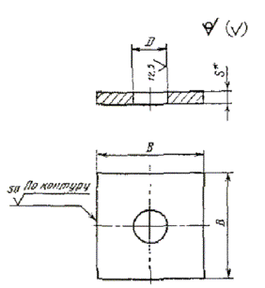
___________
* Размер для справок.
Черт. 3
Таблица 3
Размеры в мм
Номинальный диаметр резьбы шпильки d | D  Пред. откл. по Н17 | B  Пред. откл. по | S* | Теоретическая масса плиты, кг
16 | 22 | 65 | 14 | 0,42
20 | 26 | 80 | 16 | 0,74
24 | 32 | 100 | 18 | 1,30
30 | 38 | 120 | 20 | 2,08
36 | 45 | 150 | 20 | 3,28
42 | 50 | 170 | 25 | 5,29
48 | 60 | 190 | 28 | 7,31
56 | 66 | 220 | 32 | 11,21
64 | 74 | 260 | 36 | 17,80
72 | 82 | 300 | 40 | 26,41
80 | 90 | 320 | 45 | 33,70
90 | 100 | 360 | 50 | 47,50
ПЛИТА АНКЕРНАЯ (поз. 12 по черт. 1)
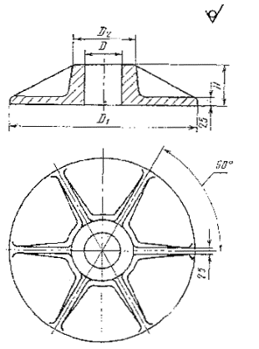
Черт. 4
Таблица 4
Размеры в мм
Номинальный диаметр резьбы шпильки d | D | D₁ | D₂ | Н₄ | Теоретическая масса плиты, кг
100 | 135 | 625 | 220 | 130 | 94,27
110 | 145 | 650 | 230 | 135 | 100,32
125 | 165 | 675 | 240 | 135 | 106,70
140 | 185 | 700 | 290 | 145 | 125,50
Пример условного обозначения анкерной плиты (поз. 11), размером B = 150 мм:
ПЛИТА 150 ГОСТ 24379.1-80
То же, поз. 12, наружным диаметром D₁ = 625 мм:
ПЛИТА 625 ГОСТ 24379.1-80
3.2. Предельные отклонения размеров - по СТ СЭВ 144-75.
3.3. Отливку выполнять по III классу точности ГОСТ 1855-55.
3.4. Формовочные уклоны - по ГОСТ 3212-57.
3.5. Литейные радиусы - 5 мм.
3.6. Параметры шероховатости поверхностей литых анкерных плит должны быть не более Ra = 50 мкм по ГОСТ 2789-73.

4. КОНСТРУКЦИЯ И РАЗМЕРЫ МУФТЫ
4.1. Конструкция и размеры муфты должны соответствовать указанным на черт. 5 и в табл. 5.
МУФТА (поз. 13 по черт. 1)
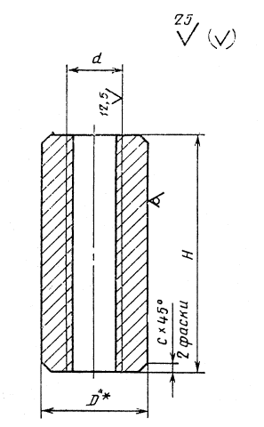
___________
* Размер для справок.
Черт. 5
Таблица 5
Размеры в мм
Номинальный диаметр резьбы d | D* | H  Пред. откл. по +IТ17 | с | Теоретическая масса муфты, кг
24 | 50 | 120 | 2 | 1,42
30 | 60 | 140 | 3 | 2,35
36 | 70 | 170 | 4 | 3,78
42 | 80 | 190 | 5 | 5,43
48 | 90 | 220 | 6 | 7,36
56 | 100 | 250 | 8 | 10,58
64 | 110 | 280 | 8 | 13,82
Пример условного обозначения муфты из стали марки ВСт3пс2 для шпильки d = 24 мм:
МУФТА М24.ВСт3пс2 ГОСТ 24379.1-80
4.2. Муфты должны изготовляться из круглой стали по ГОСТ 2590-71, обычной точности прокатки.
4.3. Предельные отклонения размеров - по СТ СЭВ 144-75.
4.4. Резьба - по СТ СЭВ 182-75 с крупным шагом, поле допуска 7Н - по ГОСТ 16093-70.
4.5. Размеры фасок резьбы – по ГОСТ 10549-80.

5. КОНСТРУКЦИЯ И РАЗМЕРЫ АНКЕРНОЙ АРМАТУРЫ
5.1. Конструкция анкерной арматуры должна соответствовать указанной на черт. 6.
АРМАТУРА АНКЕРНАЯ (поз. 14 по черт. 1)
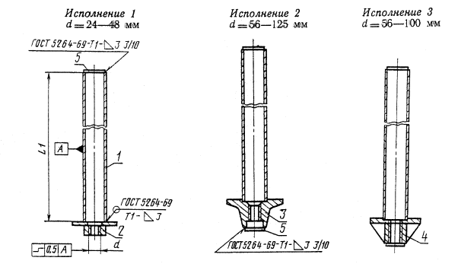
_________
* Размеры для справок.
1 - труба(черт. 7); 2 - составная анкерная плита (черт. 3); 3 - литая анкерная плита (черт. 9), 4 - сварная анкерная плита (черт. 10); 5 - заглушка (черт. 13).
Черт. 6
5.2. Длина L₁ анкерной арматуры назначается по длине трубы, диаметр резьбы отверстия d - по диаметру резьбы шпильки.
5.3. Конструкция и размеры трубы (поз. 1) должны соответствовать указанным на черт. 7 и в табл. 6.
Трубы должны приниматься по ГОСТ 10704-76.
5.4. Конструкция и размеры составной анкерной плиты (поз. 2) должны соответствовать указанным на черт. 8, и в табл. 7.
ТРУБА (поз. 1 по черт. 6)
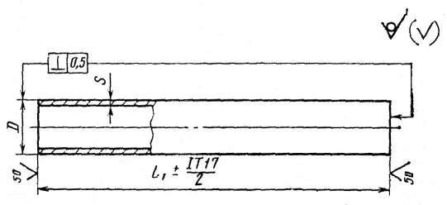
Черт. 7
Таблица 6
Диаметр резьбы шпильки | 24 | 30 | 36 | 42 | 48 | 56 | 64 | 72 | 80 | 90 | 100 | 110 | 125
Диаметр и толщина стенки трубы D×s | 60×3,5 |  | 89×4 |  | 102×4 |  | 114×4,5 | 127×4,5 | 140×4,5 | 152×5 | 168×5 | 180×5 | 203×6
ПЛИТА АНКЕРНАЯ СОСТАВНАЯ (поз. 2 по черт. 6)
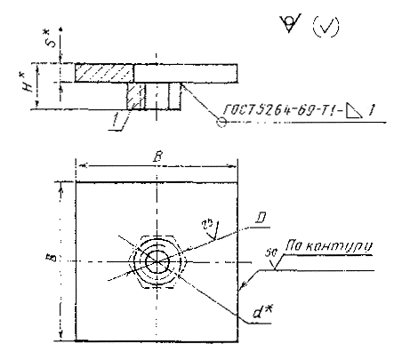
___________
* Размеры для справок.
1 - гайка по ГОСТ 5915-70
Черт. 8
Таблица 7
Размеры в мм
Номинальный диаметр резьбы d* | D  Пред. откл. по Н16 | Н* | s* | B  Пред. откл. по | Теоретическая масса плиты, кг
24 | 32 | 37 | 18 | 140 | 2,61
30 | 38 | 44 | 20 | 160 | 3,28
36 | 45 | 49 | 20 | 180 | 4,96
42 | 50 | 59 | 25 | 200 | 7,65
46 | 60 | 63 | 25 | 240 | 10,98
Примечание к черт. 6 и 8. С 01.07 1981 г. действует ГОСТ 5264-80.
Конструкция и размеры литой анкерной плиты (поз. 3) должны соответствовать указанным на черт. 9 и в табл. 8.
ПЛИТА АНКЕРНАЯ ЛИТАЯ (поз. 3 по черт. 6)
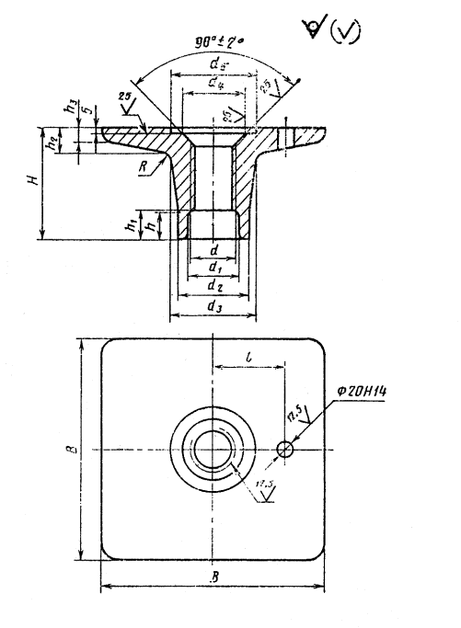
Черт. 9
Таблица 8
Размеры в мм
Номинальный диаметр резьбы d | Шаг резьбы |  | d₁ | d₂ | d₃ | d₄ | d₅ | B | l | H | h | h₁ | h₂ | h₃ | R | Теоретическая масса плиты, кг
Номинальный диаметр резьбы d | крупный | мелкий
56 | 5,5 | - | 80 | 100 | 115 | 80 | 106 | 300 | 105 | 150 | 40 | 30 | 40 | 20 | 20 | 26
64 | 6 | - | 85 | 105 | 125 | 90 | 120 | 350 | 120 | 170 | 50 | 40 | 45 | 20 | 20 | 38
72 | - | 6 | 100 | 125 | 150 | 100 | 133 | 400 | 130 | 200 | 50 | 50 | 50 | 25 | 20 | 57
80 |  |  |  |  |  |  | 145 |  |  |  |  |  |  |  |  | 56
90 | - | 6 | 120 | 150 | 180 | 120 | 158 | 450 | 150 | 230 | 50 | 50 | 60 | 30 | 25 | 89
100 | - | 6 | 130 | 170 | 190 | 150 | 174 | 500 | 160 | 240 | 60 | 50 | 70 | 30 | 40 | 117
110 | - | 6 | 145 | 185 | 210 | 165 | 185 | 550 | 180 | 270 | 60 | 50 | 75 | 35 | 45 | 158
125 | - | 6 | 150 | 190 | 230 | 180 | 210 | 600 | 190 | 290 | 60 | 50 | 80 | 35 | 50 | 195
5.6. Конструкция и размеры сварной анкерной плиты (поз. 4) должны соответствовать указанным на черт. 10 и в табл. 9.
Сверление отверстия в анкерной плите производится после приварки втулки и ребер.
ПЛИТА АНКЕРНАЯ СВАРНАЯ (поз. 4 по черт. 6)
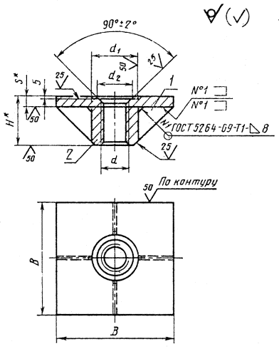
___________
* Размеры для справок.
1 - ребро (черт. 11); 2 - втулка (черт. 12)
Черт. 10
Таблица 9
Размеры в мм
Номинальный  диаметр резьбы d | Шаг резьбы |  | B  Пред. откл. по | d₁ | d₂ | Н* | s* | Теоретическая масса плиты, кг
Номинальный  диаметр резьбы d | крупный | мелкий |  | Пред. откл. по H16 |  | Н* | s* | Теоретическая масса плиты, кг
56 | 5,5 | - | 280 | 106 | 76 | 110 | 20 | 16,61
64 | 6 |  | 300 | 120 | 84 | 120 |  | 19,71
72 | - | 6 | 340 | 133 | 92 | 135 | 25 | 31,24
80 | - | 6 | 400 | 145 | 100 | 145 |  | 43,01
90 | - | 6 | 420 | 158 | 110 | 170 | 30 | 59,19
100 | - | 6 | 450 | 174 | 120 | 180 |  | 71,21
Примечание. С 01.07 1981 г. действует ГОСТ 5264-80.
5.6.1. Конструкция и размеры ребра должны соответствовать указанным на черт. 11 и в табл. 10.
РЕБРО (поз. 1 по черт. 10)
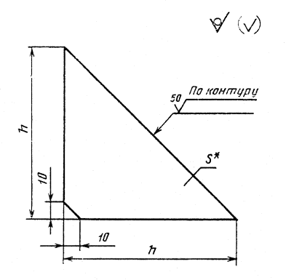
___________
* Размер для справок.

Черт. 11
Таблица 10
Размеры в мм
Номинальный диаметр резьбы отверстия в анкерной плите d | h  Пред. откл. по | Толщина s*
56 | 80 | 10
64 | 90 | 10
72 | 100 | 10
80 | 110 | 16
90 | 130 | 16
100 | 140 | 16
5.6.2. Конструкция и размеры втулки должны соответствовать указанным на черт. 12 и в табл. 11.
ВТУЛКА (поз. 2 по черт. 10)
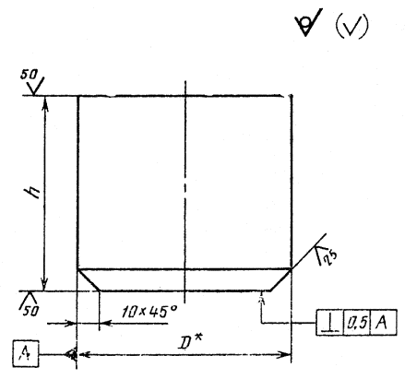
__________
* Размер для справок.
Черт. 12
Таблица 11
мм
Номинальный, диаметр резьбы d | 56 | 64 | 72 | 80 | 90 | 100
Диаметр заготовки D* | 100 | 110 | 130 | 140 | 160 | 180
h Пред. откл. по +IТ17 | 90 | 100 | 110 | 120 | 140 | 150
5.7. Конструкция и размеры заглушки (поз. 5) должны соответствовать, указанным на черт. 13 и в табл. 12 для трубы и в табл. 13 для анкерной плиты.
ЗАГЛУШКА (поз. 5 по черт. 6)
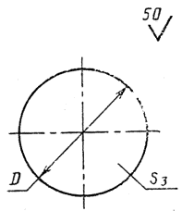
Черт. 13
Таблица 12
Размеры в мм
Труба D×s | 60×3,5 | 89×4 | 102×4 | 114×4,5 | 127×4,5 | 140×4,5 | 152×5 | 168×5 | 180×5 | 203×6
D₁  Пред. откл. по h16 | 56 | 85 | 98 | 110 | 122 | 135 | 147 | 163 | 175 | 198
Теоретическая масса, кг | 0,06 | 0,13 | 0,18 | 0,22 | 0,28 | 0,34 | 0,40 | 0,49 | 0,57 | 0,72
Таблица 13
Размеры в мм
Номинальный диаметр резьбы под анкерную плиту d | 56 | 64 | 72 | 80 | 90 | 100 | 110 | 125
D₁  Пред. откл. по h16 | 90 | 95 | 115 |  | 13,0 | 150 | 160 | 170
Теоретическая масса, кг | 0,15 | 0,17 | 0,24 |  | 0,31 | 0,42 | 0,47 | 0,53
Пример условного обозначения анкерной арматуры, исполнения 1, под шпильку d = 24 мм, длиной L₁ = 400 мм:
АРМАТУРА АНКЕРНАЯ 1.М24×400 ГОСТ 24379.1-80
То же, исполнения 2, под шпильку d = 64 мм, длиной L₁ = 2000 мм:
АРМАТУРА АНКЕРНАЯ 2.М64×2000 ГОСТ 24379.1-80
То же, исполнения 3, под шпильку d = 100 мм с мелким шагом резьбы 6 мм, длиной L₁ = 3150 мм:
АРМАТУРА АНКЕРНАЯ 3.М100×6×3150 ГОСТ 24379.1-80
5.8. Предельные отклонения размеров по СТ СЭВ 144-75 и СТ СЭВ 177-75.
5.9. Резьба - по СТ СЭВ 182-75, поле допуска 7Н - по ГОСТ 16093-70.
5.10. Предельные отклонения размеров литой плиты по 3-му классу точности ГОСТ 2009-55.
5.11. Размеры фасок резьбы - по ГОСТ 10549-80.
5.12. Неуказанные литейные радиусы R 5 мм.
5.13. Теоретическая масса анкерной арматуры и труб приведена в справочном приложении 3.

6. КОНСТРУКЦИЯ И РАЗМЕРЫ РАЗЖИМНОЙ ЦАНГИ
6.1. Конструкция и размеры разжимной цанги должны соответствовать указанным на черт. 14 и в табл. 14.
ЦАНГА РАЗЖИМНАЯ (поз. 15 по черт. 1]
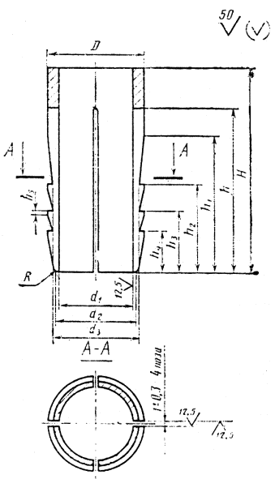
Черт. 14
Таблица 14
Размеры в мм
Номинальный  диаметр резьбы шпильки d | D  Пред. откл. по h16 | d₁  Пред. откл. по h16 | d₂ | d₃ | H | h | h₁ | h₂ | h₃ |  | h₄ | h5  Пред. откл. по | R,  не более | Теоретическая масса цанги, кг
Номинальный  диаметр резьбы шпильки d | D  Пред. откл. по h16 | d₁  Пред. откл. по h16 | Пред. откл. по h16 |  | Пред. откл. по |  |  |  |  |  |  |  | R,  не более | Теоретическая масса цанги, кг
12 | 17 | 12,5 | 15 | 16,5 | 36 | 30 | 24 | 16 | 11 |  | 7 | 0,5 | 0,8 | 0,03
16 | 24 | 17,0 | 20 | 23,2 | 45 | 36 | 30 | 21 | 14 |  | 10 | 0,8 | 1,0 | 0,08
20 | 30 | 21,0 | 25 | 29,0 | 60 | 48 | 40 | 26 | 18 |  | 12 | 1,0 | 1,2 | 0,17
24 | 34 | 25,0 | 30 | 32,5 | 75 | 60 | 54 | 31 | 22 |  | 15 | 1,5 | 1,5 | 0,25
30 | 42 | 32,0 | 37 | 32,5 | 90 | 72 | 60 | 34 | 27 |  | 18 | 1,5 | 1,5 | 0,41
36 | 50 | 38,0 | 42 | 48,0 | 105 | 84 | 70 | 47 | 33 |  | 22 | 2,0 | 1,5 | 0,68
42 | 58 | 44,0 | 52 | 55,5 | 120 | 96 | 80 | 55 | 39 |  | 25 | 2,5 | 2,0 | 1,06
48 | 68 | 50,0 | 60 | 65,0 | 150 | 120 | 100 | 63 | 43 |  | 29 | 3,0 | 2,0 | 1,96
6.2. Предельные отклонения размеров - по СТ СЭВ 144-75.
Пример условного обозначения разжимной цанги для шпильки d = 24 мм:
ЦАНГА М24 ГОСТ 24379.1-80

7. КОНСТРУКЦИЯ И РАЗМЕРЫ КОНИЧЕСКОЙ ВТУЛКИ
7.1. Конструкция и размеры конической втулки должны соответствовать указанным на черт. 15 в табл. 15.
ВТУЛКА КОНИЧЕСКАЯ (поз. 16 по черт. 1)
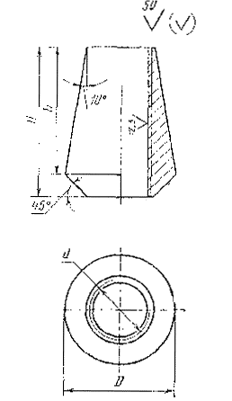
Черт. 15
Таблица 15
Размеры в мм
Номинальный  диаметр резьбы шпильки d | D  Пред. откл. по h16 | H* | h | Теоретическая масса втулки, кг
Номинальный  диаметр резьбы шпильки d | D  Пред. откл. по h16 | Пред. откл. по |  | Теоретическая масса втулки, кг
12 | 22 | 24 | 20 | 0,03
16 | 29 | 32 | 28 | 0,06
20 | 35 | 40 | 34 | 0,11
24 | 42 | 48 | 41 | 0,20
30 | 52 | 60 | 51 | 0,36
36 | 62 | 72 | 61 | 0,67
49 | 72 | 84 | 71 | 0,94
48 | 82 | 96 | 82 | 1,41
Пример условного обозначения конической втулки под шпильку d = 24 мм:
ВТУЛКА М24 ГОСТ 24379.1-80
7.2. Предельные отклонения размеров - по СТ СЭВ 144-75.
7.3. Резьба - по СТ СЭВ 182-75, поле допуска 7Н - по ГОСТ 16093-70.
7.4. Размеры фасок резьбы - по ГОСТ 10549-80.

8. КОНСТРУКЦИЯ И РАЗМЕРЫ ШАЙБЫ
8.1. Шайбы при нормальных отверстиях в приливах оборудования следует применять по СТ СЭВ 281-76, при увеличенных отверстиях, в приливах оборудования - по настоящему стандарту.
8.2. Конструкция и размеры шайб должны соответствовать указанным на черт. 16 и в табл. 16.
ШАЙБА (поз. 17 по черт. 1)
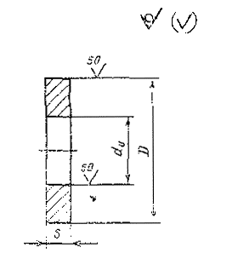
Черт. 16
Таблица 16
Размеры в мм
Номинальный  диаметр резьбы шпильки d | d  Пред. откл. по H16 | D  Пред. откл. по h16 | s | Предельное  радиальное биение | Теоретическая  масса шайбы, кг
12 | 13 | 36 | 3 | 0,5 | 0,021
16 | 17 | 42 | 4 | 0,6 | 0,050
20 | 21 | 45 | 8 | 0,6 | 0,076
24 | 25 | 55 | 8 | 0,6 | 0,120
30 | 32 | 80 | 10 | 0,7 | 0,330
36 | 38 | 90 | 10 | 0,7 | 0,410
42 | 44 | 95 | 14 | 0,7 | 0,610
48 | 50 | 105 | 14 | 0,7 | 0,740
56 | 60 | 115 | 16 | 0,8 | 0,950
64 | 68 | 130 | 16 | 0,8 | 1,210
72 | 76 | 140 | 18 | 0,8 | 1,530
80 | 85 | 160 | 20 | 0,9 | 2,270
90 | 95 | 180 | 20 | 0,9 | 2,880
100 | 105 | 190 | 22 | 0,9 | 3,400
110 | 115 | 200 | 22 | 0,9 | 3,630
125 | 130 | 240 | 25 | 1,0 | 6,300
140 | 145 | 270 | 25 | 1,0 | 7,990
Пример условного обозначения шайбы, для шпильки диаметром резьбы d = 12 мм:
ШАЙБА М12 ГОСТ 24379.1-80

ПРИЛОЖЕНИЕ 1
Справочное
Таблица 1
Теоретическая масса болтов типов 1, 2, 5 и 6
Длина*  болта L, мм | Теоретическая масса болта типа 1, кг, при номинальном диаметре резьбы d, мм
Длина*  болта L, мм | 12 | 16 | 20 | 24 | 30 |  | 36 | 42 | 48
300 | 0,35 | 0,66 | - | - | - |  | - | - | -
400 | 0,44 | 0,82 | 1,32 | - | - |  | - | - | -
500 | 0,52 | 0,97 | 1,57 | 2,35 | - |  | - | - | -
600 | 0,61 | 1,13 | 1,81 | 2,71 | 4,55 |  | - | - | -
710 | 0,71 | 1,31 | 2,09 | 3,10 | 5,16 |  | 7,59 | - | -
800 | 0,79 | 1,45 | 2,31 | 3,42 | 5,66 |  | 8,31 | 11,81 | -
900 | 0,88 | 1,60 | 2,55 | 3,77 | 6,22 |  | 9,10 | 12,89 | 17,41
1000 | 0,97 | 1,77 | 2,80 | 4,13 | 6,77 |  | 9,91 | 13,98 | 18,83
1120 | - | 1,95 | 3,10 | 4,56 | 7,43 |  | 10,85 | 15,29 | 20,53
1250 | - | 2,15 | 3,43 | 5,03 | 8,15 |  | 11,88 | 16,71 | 22,38
1320 | - | - | 3,60 | 5,28 | 8,53 |  | 12,43 | 17,47 | 23,37
1400 | - | - | 3,79 | 5,55 | 8,99 |  | 13,10 | 18,33 | 24,51
1500 | - | - | - | 5,90 | 9,54 |  | 13,90 | 19,42 | 2,5,93
1600 | - | - | - | 6,26 | 10,10 |  | 14,70 | 20,50 | 27,35
1700 | - | - | - | 6,61 | 10,65 |  | 15,50 | 21,59 | 28,77
1800 | - | - | - | - | 11,21 |  | 16,29 | 22,68 | 30,19
1900 | - | - | - | - | 11,76 |  | 17,09 | 23,76 | 31,61
2000 | - | - | - | - | 12,32 |  | 17,89 | 24,85 | 33,03
2120 | - | - | - | - | - |  | 18,85 | 26,16 | 34,73
2240 | - | - | - | - | - |  | 19,81 | 27,47 | 36,44
2300 | - | - | - | - | - |  | 20,29 | 28,11 | 37,29
2360 | - | - | - | - | - |  | - | 28,76 | 38,07
2500 | - | - | - | - | - |  | - | 30,29 | 40,13
2650 | - | - | - | - | - |  | - | - | 42,26
2800 | - | - | - | - | - |  | - | - | 44,39
Таблица 2
Длина*  болта L, мм | Теоретическая масса болта типа 1, кг, исполнении
Длина*  болта L, мм | 1 |  |  |  |  |  |  | 2 |  |  |  |  | 3
Длина*  болта L, мм | Номинальный диаметр резьбы , мм
Длина*  болта L, мм | 16 | 20 | 24 | 30 | 36 | 42 | 48 | 56 | 64 | 72 | 80 | 90 | 100 | 110 | 125 | 140
200 | 0,92 | 1,56 | - | - | - | - | - | - | - | - | - | - | - | - | - | -
250 | 0,99 | 1,69 | 2,74 | 4,70 | - | - | - | - | - | - | - | - | - | - | - | -
300 | 1,07 | 1,81 | 2,91 | 4,98 | 7,60 | - | - | - | - | - | - | - | - | - | - | -
350 | 1,15 | 1,93 | 3,09 | 5,25 | 7,99 | 12,21 | - | - | - | - | - | - | - | - | - | -
400 | 1,23 | 2,06 | 3,27 | 5,53 | 8,39 | 12,75 | 17,56 | - | - | - | - | - | - | - | - | -
450 | 1,31 | 2,18 | 3,35 | 5,81 | 8,79 | 13,29 | 18,27 | - | - | - | - | - | - | - | - | -
500 | 1,39 | 2,30 | 3,62 | 6,08 | 9,19 | 13,84 | 18,98 | - | - | - | - | - | - | - | - | -
600 | 1,55 | 2,55 | 3,98 | 6,64 | 9,99 | 14,92 | 20,39 | - | - | - | - | - | - | - | - | -
710 | 1,72 | 2,82 | 4,37 | 7,25 | 10,87 | 16,12 | 21,95 | - | - | - | - | - | - | - | - | -
800 | 1,86 | 3,04 | 4,69 | 7,75 | 11,59 | 17,10 | 23,23 | 33,99 | - | - | - | - | - | - | - | -
900 | 2,02 | 3,29 | 5,04 | 8,30 | 12,39 | 18,18 | 24,66 | 35,26 | - | - | - | - | - | - | - | -
1000 | 2,18 | 3,53 | 5,40 | 8,86 | 13,18 | 19,27 | 26,07 | 38,43 | 53,60 | 71,35 | - | - | - | - | - | -
1120 | 2,37 | 3,84 | 5,83 | 9,53 | 14,14 | 20,57 | 27,79 | 40,14 | 56,52 | 74,66 | - | - | - | - | - | -
1250 | 2,57 | 4,15 | 6,29 | 10,25 | 15,19 | 21,99 | 29,63 | 43,98 | 59,20 | 79,16 | 98,8 | - | - | - | - | -
1320 | - | 4,32 | 6,54 | 10,64 | 15,75 | 22,75 | 30,63 | 44,58 | 62,56 | 80,92 | 101,9 | - | - | - | - | -
1400 | - | 4,52 | 6,82 | 11,07 | 16,38 | 23,62 | 31,75 | 47,30 | 65,63 | 85,22 | 107,7 | 141,9 | - | - | - | -
1500 | - | 4,77 | 7,10 | 11,63 | 17,18 | 24,71 | 33,17 | 48,57 | 67,58 | 87,16 | 109,4 | 144,6 | - | - | - | -
1600 | - | - | 7,53 | 12,18 | 17,98 | 25,79 | 34,59 | 51,74 | 71,71 | 92,1 | 116,7 | 153,0 | 219,1 | 252,6 | - | -
1700 | - | - | 7,88 | 12,74 | 18,77 | 26,88 | 36,17 | 53,96 | 75,48 | 95,6 | 121,1 | 158,6 | 225,8 | 261,5 | - | -
1800 | - | - | - | 13,29 | 19,57 | 27,97 | 37,42 | 56,18 | 77,75 | 99,0 | 125,6 | 164,1 | 232,6 | 270,3 | 329,3 | 408,3
1900 | - | - | - | 13,85 | 20,57 | 29,05 | 38,84 | 58,40 | 81,52 | 102,5 | 130,0 | 169,6 | 239,4 | 280,3 | 339,8 | 421,3
2000 | - | - | - | - | 21,17 | 30,14 | 40,26 | 60,61 | 83,79 | 106,0 | 134,5 | 175,3 | 246,2 | 288,1 | 350,1 | 434,2
2120 | - | - | - | - | 22,13 | 31,44 | 41,98 | 63,11 | 87,25 | 109,6 | 139,3 | 181,3 | 254,3 | 298,7 | 362,6 | 449,7
2240 | - | - | - | - | 23,09 | 32,75 | 43,68 | 65,69 | 91,7 | 114,3 | 145,2 | 188,6 | 262,5 | 310,3 | 375,3 | 465,3
2500 | - | - | - | - | - | 35,57 | 47,37 | 71,71 | 98,9 | 123,3 | 156,7 | 203,1 | 280,2 | 332,5 | 402,2 | 499,0
2800 | - | - | - | - | - | - | 51,63 | 78,36 | 108,0 | 133,7 | 170,1 | 219,8 | 300,6 | 359,1 | 433,4 | 537,8
3150 | - | - | - | - | - | - | - | 86,02 | 118,5 | 145,9 | 185,7 | 242,0 | 324,4 | 391,1 | 470,1 | 583,2
3350 | - | - | - | - | - | - | - | - | - | 159,2 | 203,5 | 261,4 | 351,6 | 426,6 | 511,9 | 636,0
4000 | - | - | - | - | - | - | - | - | - | - | - | 286,5 | 382,1 | 465,6 | 558,4 | 693,3
4500 | - | - | - | - | - | - | - | - | - | - | - | - | 416,1 | 509,9 | 610,5 | 758,1
5000 | - | - | - | - | - | - | - | - | - | - | - | - | - | - | 662,5 | 822,9
Таблица 3
Длина*  болта L, мм | Теоретическая масса болта типа 5, кг, при номинальном диаметре резьбы d, мм
Длина*  болта L, мм | 12 | 16 | 20 | 24 | 30 |  | 36 | 42 | 48
150 | 0,18 | 0,36 | 0,57 | - | - |  | - | - | -
200 | 0,23 | 0,44 | 0,69 | 1,04 | - |  | - | - | -
250 | 0,27 | 0,51 | 0,82 | 1,22 | 2,17 |  | - | - | -
300 | 0,32 | 0,59 | 0,94 | 1,39 | 2,44 |  | 3,56 | - | -
350 | 0,36 | 0,67 | 1,06 | 1,57 | 2,72 |  | 3,96 | 5,66 | -
400 | 0,40 | 0,75 | 1,19 | 1,75 | 3,00 |  | 4,35 | 6,21 | 8,33
450 | 0,45 | 0,83 | 1,31 | 1,93 | 3,28 |  | 4,75 | 6,75 | 9,04
500 | - | 0,91 | 1,43 | 2,10 | 3,55 |  | 5,15 | 7,30 | 9,75
600 | - | 1,07 | 1,68 | 2,46 | 4,11 |  | 5,95 | 8,38 | 11,17
710 | - | - | 1,95 | 2,85 | 4,72 |  | 6,83 | 9,54 | 12,73
800 | - | - | 2,17 | 3,17 | 5,22 |  | 7,55 | 10,56 | 13,98
900 | - | - | - | 3,52 | 5,77 |  | 8,35 | 11,64 | 15,43
1000 | - | - | - | - | 6,33 |  | 9,15 | 12,73 | 16,85
1120 | - | - | - | - | 6,99 |  | 10,11 | 14,04 | 18,55
1250 | - | - | - | - | - |  | 11,14 | 15,45 | 20,40
1320 | - | - | - | - | - |  | - | 16,21 | 21,39
1400 | - | - | - | - | - |  | - | - | 22,53
Таблица 4
Длина*  болта  L, мм | Теоретическая масса болта типа 6, кг, исполнений
Длина*  болта  L, мм | 1 | 2 | 3 | 1 | 2 | 3 | 1 | 2 | 3 | 1 | 2 | 3
Длина*  болта  L, мм | Номинальный диаметр резьбы d, мм
Длина*  болта  L, мм | 12 |  |  | 16 |  |  | 20 |  |  | 24
150 | 0,23 | 0,21 | 0,20 | 0,47 | 0,42 | 0,39 | - | - | - | - | - | -
200 | 0,27 | 0,26 | 0,24 | 0,55 | 0,50 | 0,47 | 0,92 | 0,80 | 0,75 | - | - | -
250 | 0,32 | 0,30 | 0,29 | 0,63 | 0,57 | 0,55 | 1,04 | 0,93 | 0,87 | 1,57 | 1,42 | 1,32
300 | 0,36 | 0,35 | 0,33 | 0,71 | 0,65 | 0,63 | 1,17 | 1,05 | 1,00 | 1,75 | 1,59 | 1,50
350 | 0,40 | 0,39 | 0,37 | 0,78 | 0,73 | 0,70 | 1,29 | 1,17 | 1,12 | 1,93 | 1,77 | 1,68
400 | 0,45 | 0,43 | 0,42 | 0,86 | 0,81 | 0,73 | 1,41 | 1,30 | 1,24 | 2,11 | 1,97 | 1,86
450 | 0,49 | 0,48 | 0,46 | 0,94 | 0,89 | 0,86 | 1,54 | 1,42 | 1,37 | 2,28 | 2,13 | 2,03
500 | 0,54 | 0,52 | 0,51 | 1,02 | 0,97 | 0,94 | 1,66 | 1,54 | 1,49 | 2,46 | 2,30 | 2,21
600 | 0,63 | 0,61 | 0,60 | 1,18 | 1,13 | 1,10 | 1,91 | 1,79 | 1,74 | 2,82 | 2,63 | 2,57
710 | - | - | - | 1,35 | 1,30 | 1,27 | 2,18 | 2,06 | 2,01 | 3,21 | 3,05 | 2,95
800 | - | - | - | - | - | - | 2,40 | 2,28 | 2,23 | 3,53 | 3,37 | 3,28
900 | - | - | - | - | - | - | - | - | - | 3,88 | 3,72 | 3,63
Продолжение табл. 4
Длина*  болта  L, мм | Теоретическая масса болта типа 6, кг, исполнений
Длина*  болта  L, мм | 1 | 2 | 3 | 1 | 2 | 3 | 1 |  | 2 |  | 3 |  | 1 | 2 | 3
Длина*  болта  L, мм | Номинальный диаметр резьбы d, мм
Длина*  болта  L, мм | 30 |  |  | 36 |  |  |  | 42 |  |  |  |  | 48
250 | 2,77 | 2,53 | 2,36 | - | - | - |  | - |  | - |  | - | - | - | -
300 | 3,05 | 2,81 | 2,64 | 4,58 | 4,23 | 3,90 |  | - |  | - |  | - | - | - | -
350 | 3,33 | 3,03 | 2,92 | 4,98 | 4,62 | 4,30 |  | 7,27 |  | 6,61 |  | 6,21 | - | - | -
400 | 3,60 | 3,36 | 3,19 | 5,97 | 5,02 | 4,69 |  | 7,82 |  | 7,15 |  | 6,76 | 11,14 | 9,74 | 9,18
450 | 3,83 | 3,64 | 3,47 | 5,77 | 5,42 | 5,09 |  | 8,36 |  | 7,69 |  | 7,30 | 11,35 | 10,45 | 9,89
500 | 4,16 | 3,91 | 3,75 | 6,17 | 5,82 | 5,49 |  | 8,90 |  | 8,24 |  | 7,84 | 12,51 | 11,16 | 10,55
600 | 4,71 | 4,47 | 4,30 | 6,96 | 6,62 | 6,28 |  | 9,99 |  | 9,32 |  | 8,93 | 13,98 | 12,53 | 12,02
710 | 5,33 | 5,08 | 4,92 | 7,85 | 7,50 | 7,17 |  | 11,19 |  | 10,52 |  | 10,13 | 15,54 | 14,14 | 13,58
800 | 5,82 | 5,58 | 5,41 | 8,56 | 8,22 | 7,88 |  | 12,17 |  | 11,50 |  | 11,11 | 16,82 | 15,42 | 14,86
900 | 6,38 | 6,13 | 5,97 | 9,36 | 9,02 | 8,68 |  | 13,25 |  | 12,58 |  | 12,19 | 18,24 | 16,85 | 16,28
1000 | 6,93 | 6,69 | 6,52 | 10,16 | 9,81 | 9,48 |  | 14,34 |  | 13,67 |  | 13,28 | 19,65 | 18,26 | 17,70
1120 | 7,59 | 7,36 | 7,18 | 11,12 | 10,77 | 10,44 |  | 15,64 |  | 14,97 |  | 14,58 | 21,36 | 19,98 | 19,40
1250 | - | - | - | 12,16 | 11,82 | 11,48 |  | 17,06 |  | 16,39 |  | 16,00 | 23,21 | 21,82 | 21,25
1320 | - | - | - | - | - | - |  | 17,82 |  | 17,15 |  | 16,76 | 24,20 | 22,82 | 22,24
1400 | - | - | - | - | - | - |  | - |  | - |  | - | 25,34 | 23,94 | 23,38
_________
* Длина принята в соответствии с ГОСТ 6636-69.

ПРИЛОЖЕНИЕ 2
Справочное
Таблица 1
Теоретическая масса шпилек (поз. 1-4; 7-10)
Длина*  шпильки L, мм | Теоретическая масса шпильки (поз. 1 и 2), кг, при номинальном диаметре резьбы d, мм
Длина*  шпильки L, мм | 12 | 16 | 20 | 24 | 30 |  | 36 | 42 | 48
300 | 0,30 | 0,54 | - | - | - |  | - | - | -
400 | 0,39 | 0,70 | 1,12 | - | - |  | - | - | -
500 | 0,47 | 0,85 | 1,37 | 2,02 | - |  | - | - | -
600 | 0,56 | 1,01 | 1,61 | 2,38 | 3,77 |  | - | - | -
710 | 0,66 | 1,19 | 1,89 | 2,77 | 4,38 |  | 6,43 | - | -
800 | 0,74 | 1,33 | 2,11 | 3,09 | 4,88 |  | 7,15 | 9,95 | -
900 | 0,83 | 1,48 | 2,35 | 3,44 | 5,44 |  | 7,95 | 11,03 | 14,76
1000 | 0,92 | 1,65 | 2,60 | 3,80 | 5,99 |  | 8,74 | 12,12 | 16,18
1120 | - | 1,8 | 2,90 | 4,23 | 6,65 |  | 9,69 | 13,43 | 17,63
1250 | - | 2,05 | 3,23 | 4,70 | 7,37 |  | 10,72 | 14,35 | 19,73
1320 | - | - | 3,40 | 4,95 | 7,75 |  | 11,27 | 15,61 | 20,72
1400 | - | - | 3,59 | 5,22 | 8,21 |  | 11,94 | 16,47 | 21,36
1500 | - | - | - | 5,57 | 8,76 |  | 12,74 | 17,56 | 23,28
1600 | - | - | - | 5,93 | 9,32 |  | 13,54 | 18,64 | 24,70
1700 | - | - | - | 6,28 | 9,87 |  | 14,34 | 19,73 | 26,12
1800 | - | - | - | - | 10,43 |  | 15,13 | 20,82 | 27,54
1900 | - | - | - | - | 10,96 |  | 15,93 | 21,90 | 28,96
2000 | - | - | - | - | 11,54 |  | 16,73 | 22,99 | 30,38
2120 | - | - | - | - | - |  | 17,69 | 24,30 | 32,08
2240 | - | - | - | - | - |  | 18,64 | 25,61 | 33,79
2300 | - | - | - | - | - |  | 19,13 | 26,25 | 34,64
2360 | - | - | - | - | - |  | - | 26,90 | 35,45
2500 | - | - | - | - | - |  | - | 28,43 | 37,48
2650 | - | - | - | - | - |  | - | - | 38,61
2800 | - | - | - | - | - |  | - | - | 41,71
Таблица 2
Длина*  шпильки L, мм | Теоретическая масса шпильки (поз. 3, 4, 7 и 9), кг, при номинальном диаметре резьбы d, мм
Длина*  шпильки L, мм | 12 | 16 | 20 | 24 | 30 | 36 | 42 | 48 | 56 | 64 | 72 | 80 | 90 | 100 | 110 | 125 | 140
150 | 0,13 | 0,24 | - | - | - | - | - | - | - | - | - | - | - | - | - | - | -
200 | 0,18 | 0,32 | 0,49 | - | - | - | - | - | - | - | - | - | - | - | - | - | -
250 | 0,22 | 0,39 | 0,62 | 0,89 | 1,39 | - | - | - | - | - | - | - | - | - | - | - | -
300 | 0,27 | 0,47 | 0,74 | 1,06 | 1,67 | 2,40 | - | - | - | - | - | - | - | - | - | - | -
350 | 0,31 | 0,55 | 0,86 | 1,24 | 1,94 | 2,79 | 3,81 | - | - | - | - | - | - | - | - | - | -
400 | 0,35 | 0,63 | 0,99 | 1,42 | 2,22 | 3,19 | 4,35 | 5,68 | - | - | - | - | - | - | - | - | -
450 | 0,40 | 0,71 | 1,11 | 1,60 | 2,50 | 3,59 | 4,89 | 6,39 | - | - | - | - | - | - | - | - | -
500 | 0,44 | 0,79 | 1,23 | 1,77 | 2,77 | 3,99 | 5,44 | 7,10 | - | - | - | - | - | - | - | - | -
600 | 0,53 | 0,95 | 1,48 | 2,13 | 3,33 | 4,79 | 6,52 | 8,52 | - | - | - | - | - | - | - | - | -
710 | - | 1,12 | 1,75 | 2,52 | 3,94 | 5,67 | 7,72 | 10,08 | - | - | - | - | - | - | - | - | -
800 | - | 1,26 | 1,97 | 2,84 | 4,44 | 6,39 | 8,70 | 11,36 | 16,03 | - | - | - | - | - | - | - | -
900 | - | 1,42 | 2,22 | 3,19 | 4,99 | 7,19 | 9,78 | 12,79 | 18,25 | - | - | - | - | - | - | - | -
1000 | - | 1,58 | 2,46 | 3,55 | 5,55 | 7,98 | 10,87 | 14,20 | 20,47 | 26,63 | 33,33 | - | - | - | - | - | -
1120 | - | 1,77 | 2,76 | 3,98 | 6,22 | 8,94 | 12,17 | 15,92 | 23,13 | 30,67 | 37,49 | - | - | - | - | - | -
1250 | - | 1,97 | 3,08 | 4,44 | 6,94 | 9,99 | 13,59 | 17,76 | 26,02 | 33,35 | 41,99 | 51,23 | - | - | - | - | -
1320 | - | - | 3,25 | 4,69 | 7,33 | 10,55 | 14,35 | 18,76 | 27,57 | 36,71 | 43,75 | 54,35 | - | - | - | - | -
1400 | - | - | 3,45 | 4,97 | 7,76 | 11,18 | 15,22 | 19,88 | 29,34 | 38,71 | 46,52 | 57,91 | 71,5 | - | - | - | -
1500 | - | - | 3,70 | 5,32 | 8,32 | 11,98 | 16,31 | 21,30 | 31,56 | 41,73 | 49,99 | 62,36 | 77,1 | - | - | - | -
1600 | - | - | - | 5,68 | 8,87 | 12,78 | 17,39 | 22,72 | 33,78 | 44,74 | 53,45 | 66,81 | 82,7 | 100,7 | 123,8 | - | -
1700 | - | - | - | 6,03 | 9,43 | 13,57 | 18,48 | 24,13 | 36,00 | 47,76 | 56,91 | 71,26 | 88,3 | 107,5 | 132,7 | - | -
1800 | - | - | - | - | 9,98 | 14,37 | 19,57 | 25,55 | 38,22 | 50,78 | 60,38 | 75,72 | 93,8 | 114,3 | 141,6 | 177,3 | 221,8
1900 | - | - | - | - | 10,54 | 15,17 | 20,65 | 26,97 | 40,44 | 53,80 | 63,84 | 80,17 | 99,3 | 121,1 | 150,5 | 187,8 | 234,8
2000 | - | - | - | - | - | 15,97 | 21,74 | 28,39 | 42,65 | 56,82 | 67,31 | 84,62 | 104,9 | 127,9 | 159,3 | 198,2 | 247,7
2120 | - | - | - | - | - | 16,93 | 23,04 | 30,10 | 45,31 | 60,44 | 71,47 | 89,96 | 111,6 | 136,0 | 169,9 | 210,7 | 263,2
2240 | - | - | - | - | - | 17,89 | 24,35 | 31,80 | 47,98 | 64,07 | 75,63 | 95,30 | 118,3 | 144,2 | 180,5 | 223,3 | 278,8
2500 | - | - | - | - | - | - | 27,17 | 35,49 | 53,75 | 71,92 | 84,64 | 106,90 | 132,8 | 161,9 | 203,7 | 250,2 | 312,5
2800 | - | - | - | - | - | - | - | 39,75 | 60,40 | 80,98 | 95,04 | 120,20 | 149,5 | 182,3 | 230,3 | 281,5 | 351,4
3150 | - | - | - | - | - | - | - | - | 68,22 | 91,70 | 107,20 | 135,80 | 171,7 | 206;1 | 261,3 | 318,1 | 396,7
3550 | - | - | - | - | - | - | - | - | - | - | 121,15 | 153,60 | 191,1 | 233,3 | 296,7 | 359,9 | 448,5
4000 | - | - | - | - | - | - | - | - | - | - | - | - | 216,2 | 263,8 | 336,8 | 406,4 | 506,9
4500 | - | - | - | - | - | - | - | - | - | - | - | - | - | 297,8 | 381,2 | 458,5 | 571,6
5000 | - | - | - | - | - | - | - | - | - | - | - | - | - | - | - | 510,6 | 636,4
Таблица 3
Длина*  шпильки L, мм | Теоретическая масса шпильки (поз. 8 и 10), кг, при номинальном диаметре резьбы d, мм
Длина*  шпильки L, мм | 12 | 16 | 20 | 24 |  | 30 |  | 36 | 42 | 48
150 | 0,15 | 0,27 | - | - | - |  | - |  | - | -
200 | 0,19 | 0,35 | 0,55 | - | - |  | - |  | - | -
250 | 0,24 | 0,43 | 0,67 | 0,99 | 1,58 |  | - |  | - | -
300 | 0,28 | 0,51 | 0,80 | 1,17 | 1,86 |  | 2,74 |  | - | -
350 | 0,32 | 0,58 | 0,92 | 1,35 | 2,14 |  | 3,14 |  | 4,35 | -
400 | 0,37 | 0,66 | 1,04 | 1,53 | 2,41 |  | 3,53 |  | 4,90 | 6,53
450 | 0,41 | 0,74 | 1,17 | 1,70 | 2,69 |  | 3,93 |  | 5,44 | 7,24
500 | 0,46 | 0,82 | 1,29 | 1,88 | 2,97 |  | 4,33 |  | 5,98 | 7,90
600 | 0,55 | 0,98 | 1,54 | 2,24 | 3,53 |  | 5,12 |  | 7,07 | 9,37
710 | - | 1,15 | 1,81 | 2,63 | 4,14 |  | 6,01 |  | 8,26 | 10,93
800 | - | - | 2,03 | 2,95 | 4,63 |  | 6,72 |  | 9,25 | 12,21
900 | - | - | - | 3,30 | 5,19 |  | 7,52 |  | 10,33 | 13,63
1000 | - | - | - | - | 5,74 |  | 8,32 |  | 11,42 | 15,05
1120 | - | - | - | - | 6,40 |  | 9,28 |  | 12,72 | 16,75
1250 | - | - | - | - | - |  | 10,32 |  | 14,14 | 18,60
1320 | - | - | - | - | - |  | - |  | 14,90 | 19,59
1400 | - | - | - | - | - |  | - |  | - | 20,73
___________
* Длина принята в соответствии с ГОСТ 6636-69.

ПРИЛОЖЕНИЕ 3
Справочное
Теоретическая масса анкерной арматуры
Таблица 1
Длина*  анкерной  арматуры L₁,  мм | Теоретическая масса анкерной арматуры, кг, исполнений
Длина*  анкерной  арматуры L₁,  мм | 1 |  |  |  |  | 2 | 3 | 2 | 3 | 2 | 3 | 2 | 3 | 2 | 3 | 2 | 3 | 2
Длина*  анкерной  арматуры L₁,  мм | Номинальный диаметр резьбы d, мм
Длина*  анкерной  арматуры L₁,  мм | 24 | 30 | 36 | 42 | 48 | 56 |  | 64 |  | 72 |  | 80 |  | 90 |  | 100 |  | 110 | 125
400 | 4,76 | - | - | - | - | - | - | - | - | - | - | - | - | - | - | - | - | - | -
500 | 5,24 | 6,02 | - | - | - | - | - | - | - | - | - | - | - | - | - | - | - | - | -
600 | 5,73 | 6,51 | 10,57 | - | - | - | - | - | - | - | - | - | - | - | - | - | - | - | -
710 | 6,27 | 7,05 | 11,48 | 14,41 | - | - | - | - | - | - | - | - | - | - | - | - | - | - | -
800 | 6,70 | 7,48 | 12,25 | 15,18 | 19,94 | - | - | - | - | - | - | - | - | - | - | - | - | - | -
900 | 7,19 | 7,97 | 13,09 | 16,02 | 20,90 | - | - | - | - | - | - | - | - | - | - | - | - | - | -
1000 | 7,68 | 8,46 | 13,92 | 16,85 | 21,87 | - | - | - | - | - | - | - | - | - | - | - | - | - | -
1120 | 8,17 | 9,05 | 14,93 | 17,85 | 23,03 | - | - | - | - | - | - | - | - | - | - | - | - | - | -
1250 | 8,90 | 9,68 | 16,02 | 18,94 | 24,29 | - | - | - | - | - | - | - | - | - | - | - | - | - | -
1320 | 9,25 | 10,03 | 16,63 | 19,53 | 24,95 | - | - | - | - | - | - | - | - | - | - | - | - | - | -
1400 | - | 10,42 | 17,30 | 20,20 | 25,73 | - | - | - | - | - | - | - | - | - | - | - | - | - | -
1500 | - | - | 18,14 | 21,04 | 26,70 | - | - | - | - | - | - | - | - | - | - | - | - | - | -
1600 | - | - | - | 21,88 | 27,66 | - | - | - | - | - | - | - | - | - | - | - | - | - | -
1700 | - | - | - | - | 28,63 | - | - | - | - | - | - | - | - | - | - | - | - | - | -
1800 | - | - | - | - | - | 43,85 | 34,14 | - | - | - | - | - | - | - | - | - | - | - | -
2000 | - | - | - | - | - | 45,78 | 36,07 | 62,82 | 44,13 | - | - | - | - | - | - | - | - | - | -
2240 | - | - | - | - | - | 48,10 | 38,39 | 65,72 | 47,05 | 87,01 | 61,8 | - | - | - | - | - | - | - | -
2500 | - | - | - | - | - | 50,62 | 40,91 | 68,90 | 50,21 | 90,66 | 65,33 | 94,37 | 80,73 | - | - | - | - | - | -
2800 | - | - | - | - | - | - | - | 72,54 | 53,85 | 94,32 | 69,41 | 99,88 | 85,24 | 140,7 | 110,0 | - | - | - | -
3150 | - | - | - | - | - | - | - | - | - | 98,90 | 74,17 | 104,15 | 90,51 | 147,0 | 116,4 | 181,5 | 134,6 | - | -
3550 | - | - | - | - | - | - | - | - | - | - | - | 110,16 | 96,52 | 154,3 | 123,6 | 189,5 | 142,6 | 236,0
4000 | - | - | - | - | - | - | - | - | - | - | - | - | - | 162,4 | 131,8 | 198,6 | 151,7 | 245,7 | 313,20
4500 | - | - | - | - | - | - | - | - | - | - | - | - | - | - | - | 208,6 | 161,7 | 256,4 | 337,7
Таблица 2
Длина*  трубы L₁,  мм | Теоретическая масса трубы, кг при номинальном наружном диаметре D и толщине стенки s (D×s), мм
Длина*  трубы L₁,  мм | 60×3,5 | 89×4 | 102×4 | 114×4,5 | 127×4,5 |  | 140×4,5 | 152×5 | 168×5 | 180×5 | 203×6
400 | 1,95 | - | - | - | - |  | - | - | - | - | -
500 | 2,44 | - | - | - | - |  | - | - | - | - | -
600 | 2,93 | 5,03 | - | - | - |  | - | - | - | - | -
710 | 3,47 | 5,95 | - | - | - |  | - | - | - | - | -
800 | 3,90 | 6,71 | 7,74 | - | - |  | - | - | - | - | -
900 | 4,39 | 7,55 | 8,70 | - | - |  | - | - | - | - | -
1000 | 4,88 | 8,38 | 9,67 | - | - |  | - | - | - | - | -
1120 | 5,47 | 9,38 | 10,83 | - | - |  | - | - | - | - | -
1250 | 6,10 | 10,47 | 12,09 | - | - |  | - | - | - | - | -
1320 | 6,44 | 11,07 | 12,76 | - | - |  | - | - | - | - | -
1400 | 6,83 | 11,73 | 13,54 | - | - |  | - | - | - | - | -
1500 | - | 12,58 | 14,50 | - | - |  | - | - | - | - | -
1600 | - | 13,41 | 15,48 | - | - |  | - | - | - | - | -
1700 | - | - | 16,43 | - | - |  | - | - | - | - | -
1800 | - | - | 17,41 | - | - |  | - | - | - | - | -
2000 | - | - | 19,34 | 24,30 | - |  | - | - | - | - | -
2240 | - | - | 21,66 | 27,22 | 30,44 |  | - | - | - | - | -
2500 | - | - | 24,18 | 30,38 | 33,97 |  | 37,60 | - | - | - | -
2800 | - | - | - | 30,02 | 38,05 |  | 42,11 | 50,76 | - | - | -
3150 | - | - | - | - | 42,81 |  | 47,38 | 57,11 | 63,32 | - | -
3550 | - | - | - | - | - |  | 53,39 | 64,36 | 71,35 | 76,64 | -
4000 | - | - | - | - | - |  | - | 72,52 | 80,40 | 86,36 | 116,56
4500 | - | - | - | - | - |  | - | - | 90,45 | 97,15 | 131,13
________
* Длина принята в соответствии с ГОСТ 6636-69.

ПРИЛОЖЕНИЕ 4
Рекомендуемое
ПРИМЕРЫ УСТАНОВКИ БОЛТОВ В ФУНДАМЕНТ
1. Болты изогнутые исполнения 1 устанавливаются до бетонирования фундаментов (пример 1).
2. Болты изогнутые исполнения 2 устанавливаются в колодцах готовых фундаментов с последующим заполнением колодцев бетоном (пример 2).
3. Болты с анкерной плитой исполнений 1-3 устанавливаются до бетонирования фундаментов (примеры 3, 4 и 5).
4. При установке составных болтов исполнений 1 и 2 нижняя шпилька совместно с муфтой и анкерной плитой устанавливается до бетонирования фундамента. Верхняя шпилька ввертывается в муфту и прихватывается сваркой после установки оборудования (пример 6), которое монтируется методом поворота или надвижки.
5. При установке съемных болтов исполнений 1-3 анкерная арматура устанавливается до бетонирования фундаментов, а шпильки - после устройства фундамента (примеры 7-9).
6. Болты прямые и с коническим концом исполнения 1-3 устанавливаются в просверленные скважины готовых фундаментов.
Болты прямые закрепляются с помощью эпоксидного или силоксанового клеев (пример 10) или виброзачеканкой цементно-песчаной смесью (пример 11).
Болты с коническим концом закрепляются с помощью разжимной цанги (пример 12) или цементным раствором при вибропогружении в него шпильки болта (пример 13).
7. Глубина заделки болтов в бетон (размер Н), состав и марка бетона фундаментов, цементно-песчаной смеси, цементного раствора и клея назначаются в соответствии с действующими нормативными документами, утвержденными в установленном порядке.
Пример 1
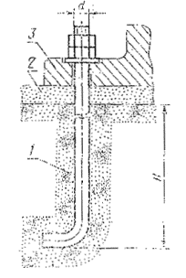
Пример 2
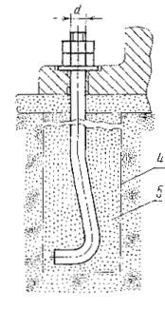
Пример 3
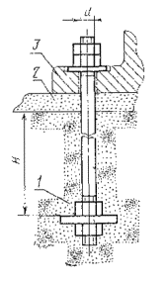
Пример 4
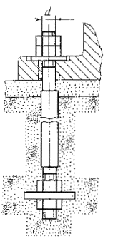
Пример 5
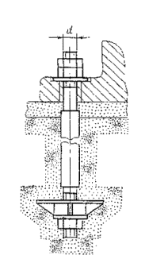
Пример 6
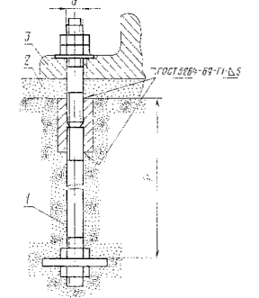
Пример 7
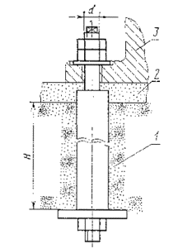
Примечание. С 01.07 1981 г. действует ГОСТ 5264-80.
Пример 8
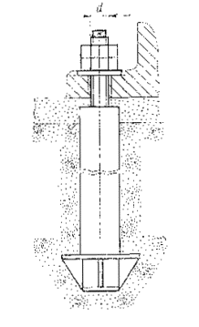
Пример 9
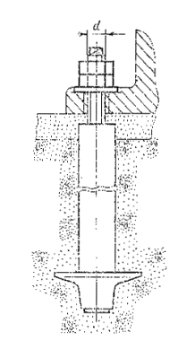
Пример 10
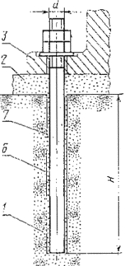
Пример 11
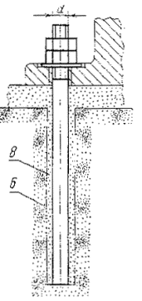
Пример 12
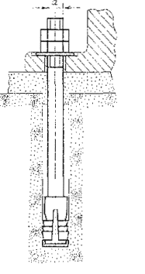
Пример 13
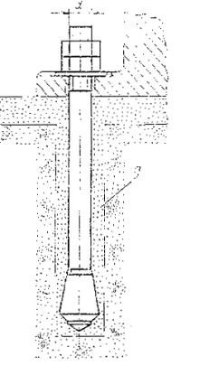
1 - фундамент; 2 - подливка; 3 - оборудование или строительная конструкция; 4 - колодец; 5 - бетон на мелком заполнителе; 6 - скважина; 7 - клеевой состав; 8 - цементно-песчаная смесь; 9 - цементный раствор
СОДЕРЖАНИЕ
1. КОНСТРУКЦИЯ И ОСНОВНЫЕ РАЗМЕРЫ
2. КОНСТРУКЦИЯ И РАЗМЕРЫ ШПИЛЕК
3. КОНСТРУКЦИЯ И РАЗМЕРЫ АНКЕРНЫХ ПЛИТ
4. КОНСТРУКЦИЯ И РАЗМЕРЫ МУФТЫ
5. КОНСТРУКЦИЯ И РАЗМЕРЫ АНКЕРНОЙ АРМАТУРЫ
Черт. 11
6. КОНСТРУКЦИЯ И РАЗМЕРЫ РАЗЖИМНОЙ ЦАНГИ
7. КОНСТРУКЦИЯ И РАЗМЕРЫ КОНИЧЕСКОЙ ВТУЛКИ
8. КОНСТРУКЦИЯ И РАЗМЕРЫ ШАЙБЫ
ПРИЛОЖЕНИЕ 1 Справочное
ПРИЛОЖЕНИЕ 2 Справочное
ПРИЛОЖЕНИЕ 3 Справочное
ПРИЛОЖЕНИЕ 4 Рекомендуемое

